DOKUMEN

SPESIFIKASI KEBUTUHAN PERANGKAT LUNAK

SMART-SERVIS

untuk:

LEMBAGA BENGKEL MAHASISWA MESIN

Departemen Teknik Mesin, Institut Teknologi Sepuluh Nopember, Surabaya

Dipersiapkan oleh:

KELOMPOK A01

Ibrahim Tamtama Adi 05111640000018

Desy Nilasari 05111640000034

Denise Sonia Rahmadina 05111640000177

Khairunnisa' Rahma M. 05111640000187

Jurusan Teknik Informatika - Institut Teknologi Sepuluh Nopember

Kampus ITS Keputih Sukolilo Surabaya

# Pendahuluan

## Latar Belakang

Kelompok kami mengambil topik ini karena kami bertujuan agar produk dari mata kuliah ini dapat membantu orang disekitar kami.

Existing Sistem

LBMM ITS menggunakan system pencatatan Manual dan perekapan yang dilakukan per hari. Mengikuti proses bisnisnya, system yang berjalan di LBMM ITS pada saat ini adalah sebagai berikut :

1. Pelanggan datang dan mengisi form dalam bentuk kertas
2. Staff Administrasi akan memberikan form kepada Mekanik
3. Mekanik akan melakukan servis sesuai keluhan, apabila ada penggantian sparepart, maka Mekanik akan mengecek ketersediaan sparepart, jika ada maka dilakukan pergantian, jika tidak maka menghubungi Distributor
4. Setelah servis dilakukan, Pelanggan akan dihubungi oleh Staff Administrasi
5. Kendaraan dikembalikan ke Pelanggan

Setelah proses bisnis diatas dilakukan, bagian Staff Administrasi akan melakukan perekapan data yang dilakukan dengan Microsoft Excel lalu di simpan di dalam Google Drive dalam bentuk file-file per hari yang akan di evaluasi oleh Kepala Divisi Keusahaan LBMM ITS.

Kekurangan sistem yang dulu :

1. Pengisian form masih dilakukan secara manual, perekapan data jadi lebih lama
2. Penyimpanan data masih dilakukan dalam bentuk file-file excel sehingga sulit untuk menyatukan dan mengolah data
3. Penyimpanan data juga masih disimpan di Google Drive yang mana membutuhkan waktu untuk mengakses dan data-nya masih belum terintegrasi
4. Pengeluaran yang besar dalam menghubungi Pelanggan karena masih menggunakan telepon & sms
5. Tidak ada reminder bagi Pelanggan untuk melakukan servis rutin

Kelebihan sistem yang akan kami tawarkan :

1. Aplikasi Berbasis Browser ( Pengguna: Staff Bengkel ) → Aplikasi berupa POS ( Point Of Sales ) khusus bengkel.
2. Bisa diakses di perangkat apa saja ( Berbasis Browser ).
3. Terintegrasi dengan ketersedian gudang.
4. Aplikasi ini mampu mendata dan mencetak bukti transaksi.
5. Mampu memberikan laporan gudang, transaksi secara harian maupun mingguan dan bulanan.

## Tujuan

Client bisnis ini adalah LBMM (Lembaga Bengkel Mahasiswa Mesin) ITS. Manfaat pembangunan aplikasi ini adalah untuk membantu integrasi data dan meningatkan efektifitas pengarsipan.

## Batasan

Pengembangan SISERVIS ini memiliki keterbatasan-keterbatasan yaitu sebagai berikut :

1. SISERVIS hanya dapat dijalankan jika device memiliki koneksi internet.
2. Antarmuka hanya berupa tampilan menu yang sederhana.
3. SISERVIS akan dibangun dalam bentuk aplikasi web menggunakan html, php, dan css.
4. Sistem ini hanya bisa diakses dari dalam area perusahaan yang bersangkutan saja.

# Ruang Lingkup

## Proses Bisnis

1. Menyediakan jasa servis motor
2. Menyediakan pembelian sparepart pengganti

## WorkFLow

* + 1. Menyediakan Jasa Servis Motor

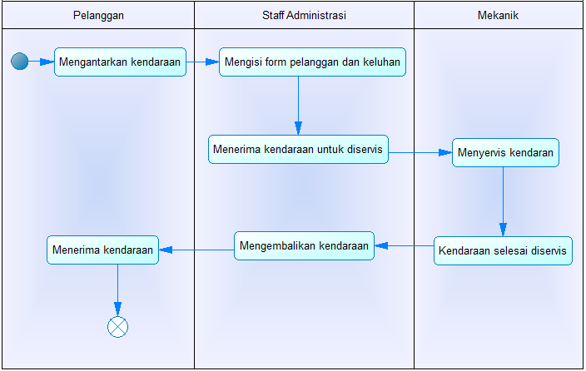

* + 1. Menyediakan Pembelian Sparepart Pengganti

